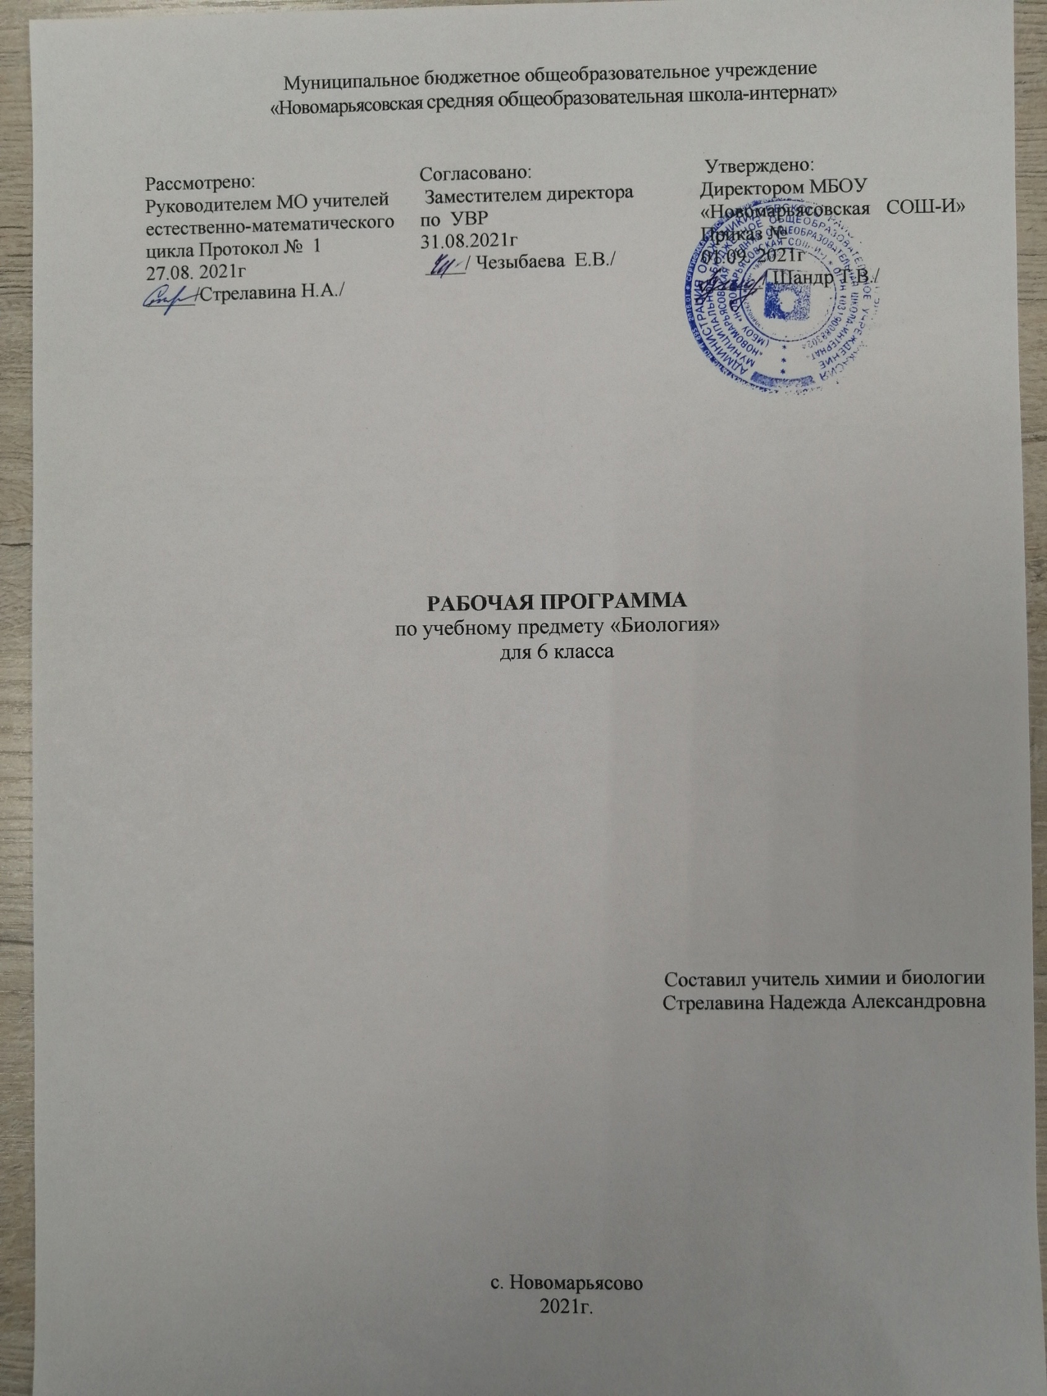

- Пояснительная записка.

Рабочая программа по биологии 6 класса разработана на основании:

- федерального государственного образовательного стандарта основного общего образования второго поколения;

- федерального перечня учебников, рекомендованных Министерством образования Российской Федерации к использованию образовательном процессе в общеобразовательных учреждениях на 2021 – 2022 учебный год;

- ООП ООО МБОУ «Новомарьясовская СОШ-И»

- на основе программы авторского коллектива под руководством В.В.Пасечника, приведенной в соответствие с требованием Федерального компонента государственного стандарта основного образования.
Содержание программы полностью соответствует федеральному компоненту
государственного стандарта основного общего образования по биологии, логически и последовательно излагает учебный материал, имеет экологическую направленность.
Данная программа детализирует и раскрывает содержание образовательного стандарта, определяет общую стратегию обучения, воспитания и развития учащихся средствами учебного предмета в соответствии с целями изучения предмета, которые определены стандартом для базового уровня, дает распределение учебных часов по разделам курса и последовательность изучения разделов биологии с учетом межпредметных и внутрипредметных связей, логики учебного процесса, возрастных особенностей учащихся, определяет минимальный набор опытов, демонстрируемых учителем в классе, лабораторных и практических работ, выполняемых учащимися.
Содержательной основой школьного курса биологии является биологическая наука. Поэтому биология как учебный предмет вносит существенный вклад в формирование у учащихся системы знаний как о живой природе, так и об окружающем мире в целом. Она раскрывает роль биологической науки в экономическом и культурном развитии общества, способствует формированию научного мировоззрения. Курс биологии на ступени основного общего образования направлен на формирование у учащихся представлений об отличительных особенностях живой природы, её многообразии и эволюции, человеке как биосоциальном существе. Для формирования у учащихся основ научного мировоззрения, развития интеллектуальных способностей и познавательных интересов в процессе изучения биологии основное внимание уделяется знакомству учащихся с методами научного познания живой природы, постановке проблем, требующих от учащихся самостоятельной деятельности по их разрешению. Отбор содержания проведён с учётом культуросообразного подхода, в соответствии с которым учащиеся должны освоить содержание, значимое для формирования познавательной, нравственной и эстетической культуры, сохранения окружающей среды и собственного здоровья, для повседневной жизни и практической деятельности.
Основными целями изучения биологии в основной школе являются:
- формирование первоначальных систематизированных представлений о биологических объектах, процессах, явлениях, закономерностях, об экосистемной организации жизни; овладение понятийным аппаратом биологии;
- приобретение опыта использования методов биологической науки для изучения живых организмов и человека: наблюдения за живыми объектами, собственным организмом; описание биологических объектов и процессов; проведение несложных биологических экспериментов с использованием биологических приборов и инструментов;
- освоение приёмов выращивания и размножения культурных растений;
- формирование основ экологической грамотности: способности оценивать последствия деятельности человека в природе, выбирать целевые и смысловые установки в своих действиях и поступках по отношению к живой природе; осознание необходимости сохранения биоразнообразия и природных местообитаний;
- овладение приёмами работы с информацией биологического содержания, представленной в разной форме (в виде текста, табличных данных, схем, фотографий и др.);
- создание основы для формирования интереса к дальнейшему расширению и углублению биологических знаний и выбора биологии как профильного предмета на ступени среднего полного образования, а в дальнейшем и в качестве сферы своей профессиональной деятельности.
Количество общих часов по предмету - 34 ч в год. (1 час в неделю)
Учебно-методический комплект:
1. Пасечник В. В. Биология. Бактерии. Грибы. Растения. 6 класс. Вертикаль.Учебник / М.: Дрофа, 2016 г.
2. Пасечник В. В. Биология. Бактерии. Грибы. Растения. 6 класс. Методическое пособие / М.: Дрофа, 2012 г.
- Биология 6-9 класс (электронная библиотека)
Специфика класса. В классе 20 человек. Хорошо усваивают материал 5 учеников. Остальные очень слабые. Плохо читают. Не вникают в суть прочитанного. Затрудняются при ответе на более сложные вопросы. Дают однозначные ответы.
Возможные риски: актированные дни (низкий температурный режим), карантин (повышенный уровень заболеваемости), больничный лист, курсовая переподготовка, семинары. В случае болезни учителя, курсовой переподготовки, поездках на семинары, уроки согласно рабочей программы, будет проводить другой учитель соответствующего профиля. Возможен вариант переноса тем уроков во внеурочное время (элективные учебные предметы, консультации, предметные недели). В случае карантина, актированных дней возможно внесение изменений в график годового календарного учебного года по продлению учебного года, либо перенос каникулярных периодов в другое время.
- Планируемые результаты
Личностные результаты:
- воспитание российской гражданской идентичности: патриотизма, любви и уважения к Отечеству, чувства гордости за свою Родину;
- формирование ответственного отношения к учению, готовности и способности обучающегося к саморазвитию и самообразованию на основе мотивации к обучению и познанию,
- знание основных принципов и правил отношения к живой природе, основ здорового образа жизни и здоровье сберегающих технологий;
- сформированность познавательных интересов и мотивов, направленных на изучение живой природы; интеллектуальных умений (доказывать, строить рассуждения, анализировать, делать выводы); эстетического отношения к живым объектам;
- формирование личностных представлений о целостности природы,
- формирование толерантности и миролюбия;
- освоение социальных норм, правил поведения, ролей и форм социальной жизни в группах и сообществах,
- формирование нравственных чувств и нравственного поведения, осознанного и ответственного отношения к собственным поступкам;
- формирование коммуникативной компетентности в общении и сотрудничестве с учителями, со сверстниками, старшими и младшими в процессе образованной, общественно полезной, учебно-исследовательской, творческой и других видах деятельности;
- формирование ценности здорового и безопасного образа жизни; усвоение правил индивидуального и коллективного безопасного поведения в чрезвычайной ситуациях, угрожающих жизни и здоровью людей,
- формирование основ экологического сознания на основе признания ценности жизни во всех её проявлениях и необходимости ответственного, бережного отношения к окружающей среде и рационального природопользования;
Метапредметные результаты:
- учиться самостоятельно определять цели своего обучения, ставить и формулировать для себя новые задачи в учебе и познавательной деятельности, развивать мотивы и интересы своей познавательной деятельности;
- знакомство с составляющими исследовательской деятельности, включая умение видеть проблему, ставить вопросы, выдвигать гипотезы, давать определения понятиям, классифицировать, наблюдать, проводить эксперименты, делать выводы и заключения, структурировать материал, объяснять, доказывать, защищать свои идеи;
- формирование умения работать с различными источниками биологической информации: текст учебника, научно-популярной литературой, биологическими словарями справочниками, анализировать и оценивать информацию
- владение основами самоконтроля, самооценки, принятия решений в учебной и познавательной деятельности
- формирование и развитие компетентности в области использования информационно-коммуникативных технологий.
- формирование умений осознанно использовать речевые средства для дискуссии и аргументации своей позиции, сравнивать различные точки зрения, аргументировать и отстаивать свою точку зрения.
Предметными результатами являются:
- В познавательной (интеллектуальной) сфере:
- классификация — определение принадлежности биологических объектов к определенной систематической группе;
- выделение существенных признаков биологических объектов;
- соблюдения мер профилактики заболеваний, вызываемых растениями,
- объяснение роли биологии в практической деятельности людей; места и роли человека в природе; родства, общности происхождения и эволюции растений (на примере сопоставления отдельных групп); роли различных организмов в жизни человека; значения биологического разнообразия для сохранения биосферы;
- различение на живых объектах и таблицах наиболее распространенных растений; опасных для человека растений;
- сравнение биологических объектов и процессов, умение делать выводы и умозаключения на основе сравнения;
- выявление приспособлений организмов к среде обитания; типов взаимодействия разных видов в экосистеме;
- овладение методами биологической науки: наблюдение и описание биологических объектов и процессов; постановка биологических экспериментов и объяснение их результатов.
2. В ценностно-ориентационной сфере:
- знание основных правил поведения в природе;
- анализ и оценка последствий деятельности человека в природе, влияния факторов риска на здоровье человека.
3. В сфере трудовой деятельности:
- знание и соблюдение правил работы в кабинете биологии;
- соблюдение правил работы с биологическими приборами и инструментами (препаровальные иглы, скальпели, лупы, микроскопы).
4. В сфере физической деятельности:
- освоение приемов оказания первой помощи при отравлении ядовитыми растениями;
5. В эстетической сфере:
- овладение умением оценивать с эстетической точки зрения объекты живой природы.
Ученик научится:
• характеризовать особенности строения и процессов жизнедеятельности биологических объектов (клеток, организмов), их практическую значимость;
• применять методы биологической науки для изучения клеток и организмов: проводить наблюдения за живыми организмами, ставить несложные биологические эксперименты и объяснять их результаты, описывать биологические объекты и процессы;
• использовать составляющие исследовательской и проектной деятельности по изучению живых организмов (приводить доказательства, классифицировать, сравнивать, выявлять взаимосвязи);
• ориентироваться в системе познавательных ценностей: оценивать информацию о живых организмах, получаемую из разных источников; последствия деятельности человека в природе.
Ученик получит возможность научиться:
• соблюдать правила работы в кабинете биологии, с биологическими приборами и инструментами;
• использовать приёмы оказания первой помощи при отравлении ядовитыми растениями, работы с определителями растений; выращивания и размножения культурных растений;
• выделять эстетические достоинства объектов живой природы;
• осознанно соблюдать основные принципы и правила отношения к живой природе;
• ориентироваться в системе моральных норм и ценностей по отношению к объектам живой природы (признание высокой ценности жизни во всех её проявлениях, экологическое сознание, эмоционально-ценностное отношение к объектам живой природы);
• находить информацию о растениях в научно-популярной литературе, биологических словарях и справочниках, анализировать, оценивать её и переводить из одной формы в другую;
• выбирать целевые и смысловые установки в своих действиях и поступках по отношению к живой природе
3. Содержание учебного предмета. (34 часа, 1 час в неделю)
Раздел 1. Строение и многообразие покрытосеменных растений.
Строение семян однодольных и двудольных растений. Виды корней и типы корневых систем. Зоны (участки) корня. Видоизменения корней.
Побег. Почки и их строение. Рост и развитие побега.
Внешнее строение листа. Клеточное строение листа. Видоизменения листьев.
Строение стебля. Многообразие стеблей. Видоизменения побегов.
Цветок и его строение. Соцветия. Плоды и их классификация. Распространение плодов и семян.
Демонстрация
Внешнее и внутреннее строения корня. Строение почек (вегетативной и генеративной) и расположение их на стебле. Строение листа. Макро- и микростроение стебля. Различные виды соцветий. Сухие и сочные плоды.
Лабораторные и практические работы
Строение семян двудольных и однодольных растений. Виды корней. Стержневая и мочковатая корневые системы. Корневой чехлик и корневые волоски. Строение почек. Расположение почек на стебле. Внутреннее строение ветки дерева. Видоизмененные побеги (корневище, клубень, луковица). Строение цветка. Различные виды соцветий. Многообразие сухих и сочных плодов.
Раздел 2. Жизнь растений.
Основные процессы жизнедеятельности (питание, дыхание, обмен веществ, рост, развитие, размножение).
Минеральное и воздушное питание растений. Фотосинтез. Дыхание растений. Испарение воды. Листопад. Передвижение воды и питательных веществ в растении. Прорастание семян. Способы размножения растений. Размножение споровых растений. Размножение голосеменных растений. Половое и бесполое (вегетативное) размножение покрытосеменных растений
Демонстрация
Опыты, доказывающие значение воды, воздуха и тепла для прорастания семян; питание проростков запасными веществами семени; получение вытяжки хлорофилла; поглощение растениями углекислого газа и выделение кислорода на свету; образование крахмала; дыхание растений; испарение воды листьями; передвижение органических веществ по лубу.
Лабораторные и практические работы
Передвижение воды и минеральных веществ по древесине. Вегетативное размножение комнатных растений. Определение всхожести семян растений и их посев.
Экскурсии
Зимние явления в жизни растений.
Раздел 3. Классификация растений.
Основные систематические категории: вид, род, семейство, класс, отдел, царство. Знакомство с классификацией цветковых растений.
Класс Двудольные растения. Морфологическая характеристика 3—4 семейств (с учетом местных условий).
Класс Однодольные растения. Морфологическая характеристика злаков и лилейных.
Важнейшие сельскохозяйственные растения, биологические основы их выращивания и народнохозяйственное значение. (Выбор объектов зависит от специализации растениеводства в каждой конкретной местности.)
Демонстрация
Живые и гербарные растения, районированные сорта важнейших сельскохозяйственных растений.
Лабораторные и практические работы
Выявление признаков семейства по внешнему строению растений.
Экскурсии
Ознакомление с выращиванием растений в защищенном грунте.
Раздел 4. Природные сообщества.
Взаимосвязь растений с другими организмами. Симбиоз. Паразитизм. Растительные сообщества и их типы.
Развитие и смена растительных сообществ. Влияние деятельности человека на растительные сообщества и влияние природной среды на человека.
Экскурсии
Природное сообщество и человек. Фенологические наблюдения за весенними явлениями в природных сообществах.
Резерв времени — 1 час.

Календарно- тематический план по учебному предмету «Биология» (6 класс)
Номера уроков  по порядку | № урока  в разделе, теме | Тема урока | Дата план | Дата факт
Раздел 1. Строение и многообразие покрытосеменных растений (15 ч)
1 | 1 | Строение семян двудольных растений.  Л/р №1. «Изучение строение семян двудольных растений».  Л/р №2. «Изучение строение семян однодольных растений».
2 | 2 | Виды корней и типы корневых систем. Строение корня. Л/р № 3«Виды корней. Типы корневых систем».
3 | 3
4 | 4 | Зоны корня Л/р № 4«Корневой чехлик и корневые волоски».
5 | 5 | Условия произрастания и видоизменение корней.
6 | 6 | Побег и почки. Рост и развитие побега.  Л/р № 5«Строение почек. Расположение почек  на стебле»
7 | 7 | Внешнее строение листа.
8 | 8 | Клеточное строение листа. Видоизменение листьев.
9 | 9 | Строение стебля. Многообразие стеблей.  Л/р № 6«Внутреннее строение ветки дерева».
10 | 10 | Видоизменённые побеги.  Л/р № 7«Изучение видоизменённых побегов  (корневище, клубень, луковица)
11 | 11 | Строение цветка. Л/р № 8 «Строение цветка. Различные виды соцветий».
12 | 12 | Соцветия. Л/р № 9  «Строение цветка. Различные виды соцветий».
13 | 13 | Плоды и их классификация. Л/р № 10 «Ознакомление с сухими и сочными плодами».
14 | 14 | Распространение плодов и семян
 |  | Обобщение по теме «Строение и многообразие покрытосеменных растений»
15 | 15 | Контрольная работа за 1 полугодие
Раздел 2. Жизнь растений (10 часов).
16 | 1 | Минеральное питание растений.
17 | 2 | Фотосинтез.
18 | 3 | Дыхание растений.
19 | 4 | Испарение воды. Листопад.
20 | 5 | Передвижение воды и питательных веществ в растении.  Л/р №11. «Передвижение воды и минеральных веществ по побегу растения»
21 | 6 | Прорастание семян.  Л/р №12. «Определение всхожести семян растений и их посев».
22 | 7 | Способы размножения растений.
23 | 8 | Размножение споровых растений.
24 | 9 | Размножение голосеменных растений.
25 | 10 | Размножение покрытосеменных растений. Л/р №13. «Вегетативное размножение комнатных растений».
Раздел 3 Классификация растений 5 часов
26 | 1 | Систематика покрытосеменных растений.
27 | 2 | Класс двудольные растения. Семейства Крестоцветные и Розоцветные.  Л/р №13. «Выявление признаков семейства по внешнему строению растений».
28 | 3 | Семейства Паслёновые и Мотыльковые, Сложноцветные (Астровые).
29 | 4 | Класс Однодольные. Семейства Лилейные и Злаки (Мятликовые).
30 | 5 | Важнейшие сельскохозяйственные растения.
Раздел 4. Природные сообщества (2 ч)
31 | 1 | Природные сообщества. Взаимосвязи  в растительном сообществе.
32 | 2 | Влияние хозяйственной деятельности  человека на растительный мир.
33 |  | Итоговая контрольная работа
34 |  | Итоговый урок

